Исполнение Плана мероприятий по реализации Антикоррупционной стратегии, утвержденной постановлением Правительства Республики Казахстан

При организации антикоррупционного образования важным является учет возрастных особенностей обучающихся. Так, в системе начального образования решение поставленных задач достигается через реализацию программ, направленных на формирование общих нравственных основ личности, на формирование основ правовой культуры и основ гражданственности.
1.Оформлен уголок «Парасатты азамат»
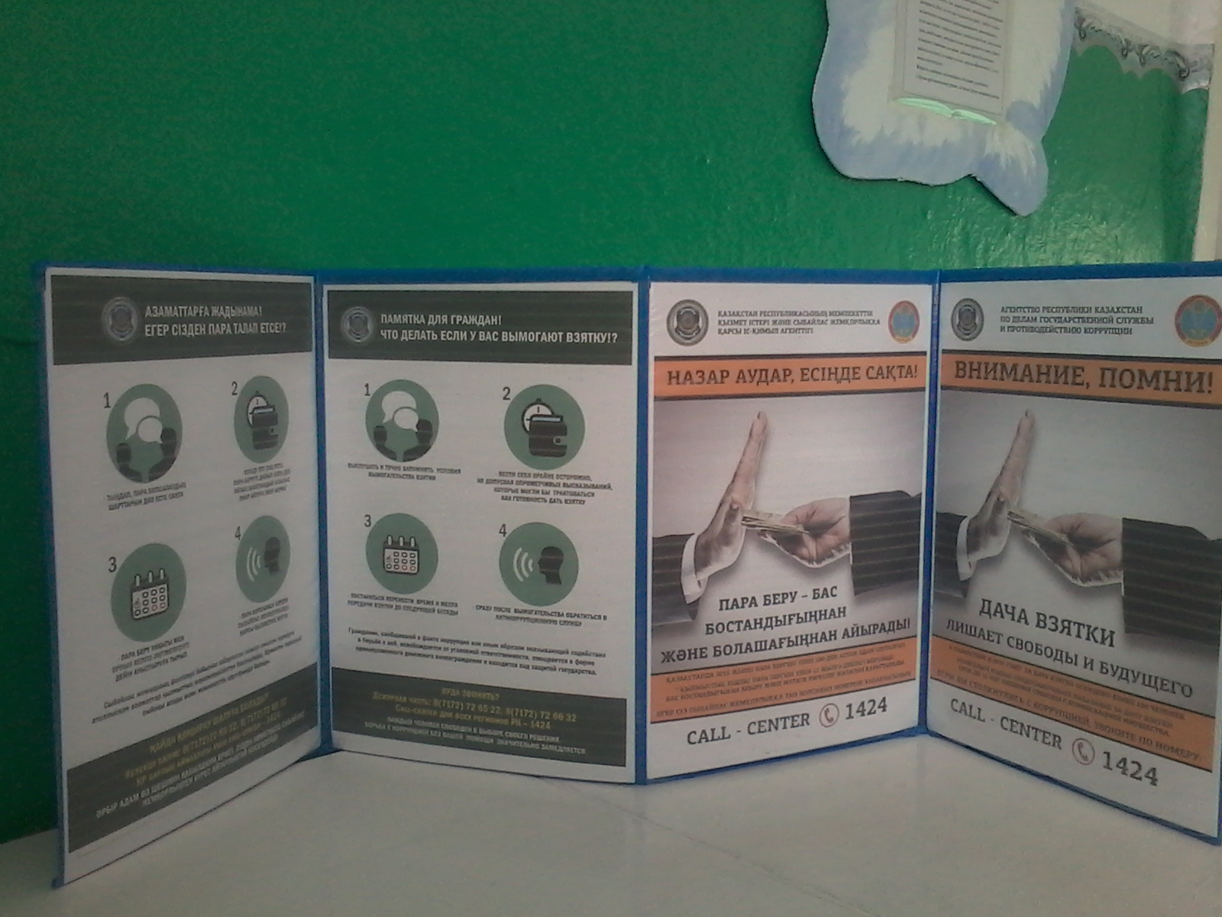
2.Проведение среди учащихся конкурса на лучшие рисунки и другие работы, отражающие принципы честности, справедливости, добросовестности.
- Выставка творческих работ «Доброта спасёт мир».
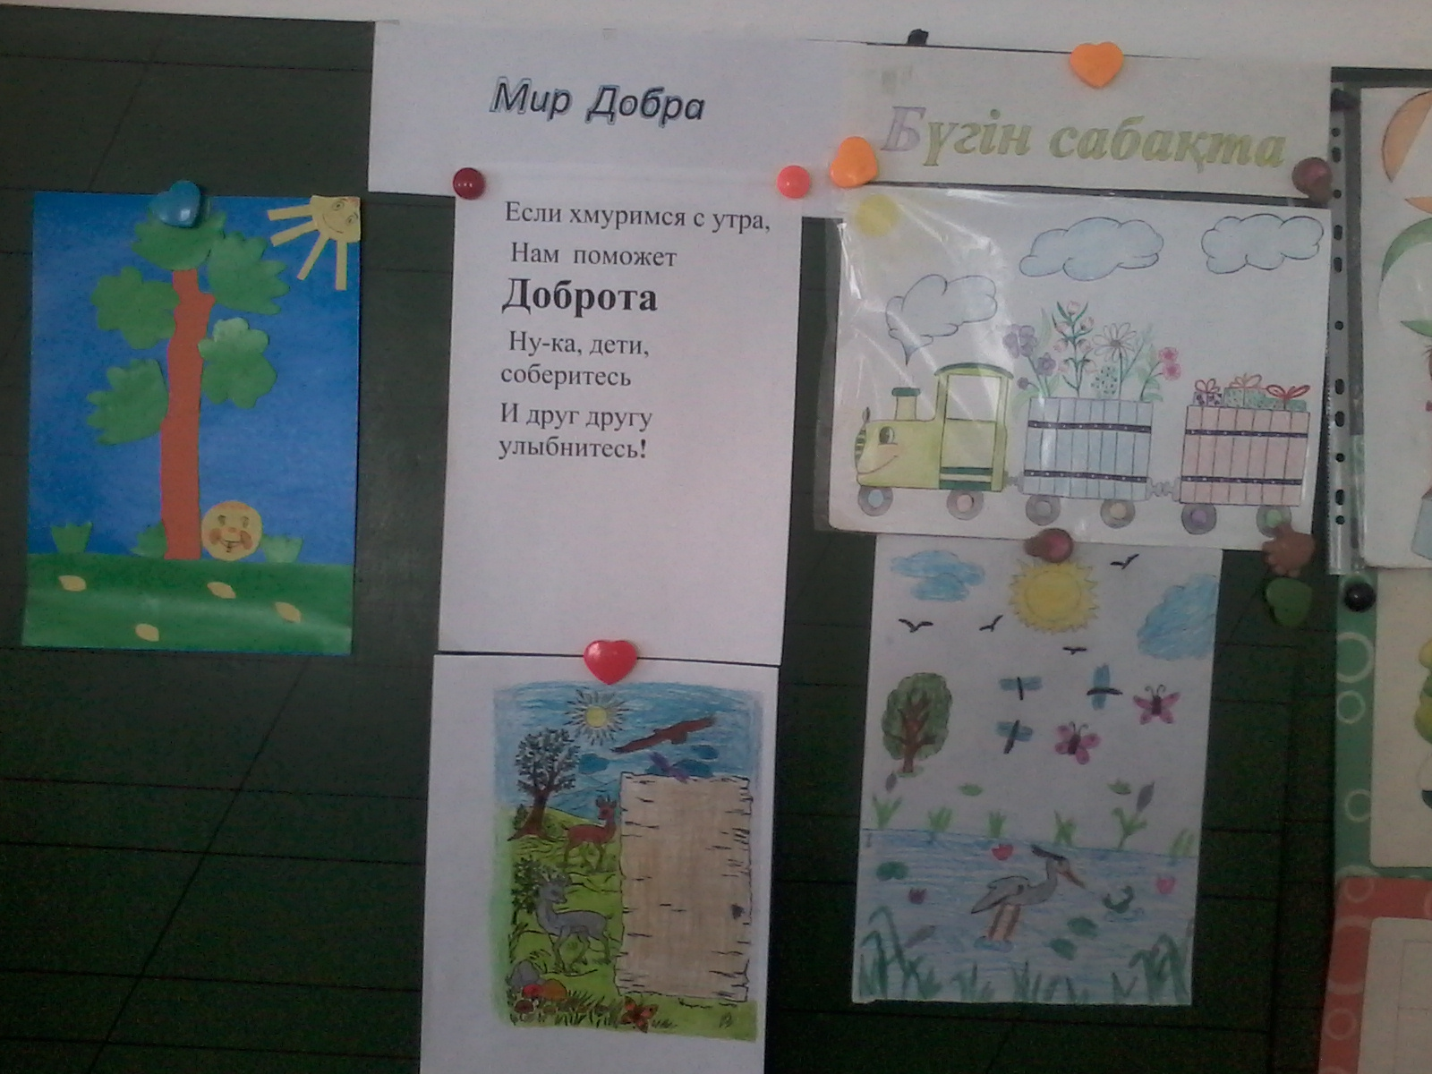

Родительские собранияе на тему, посвященную нравственному
выбору в ситуациях, связанных с коррупцией.

